**Cahier des charges**

**Développement de la plate-forme C&A textile**

C&A textile

**C&A textile**

**TABLE DES MATIERES**

Contenu

1 Présentation de l’entreprise 3

2 Fonctionnement général 4

3 Environnement et utilisateurs 4

4 Exigences fonctionnelles 4

5 Exigences structurelles 4

6 Niveau de priorité 5

7 Fonctions à informatiser 5

8 Plan et calendrier des livrables 7

9 Structures des pages 8

# Présentation de l’entreprise

Fondée en 2017, C&A textile offre depuis son inauguration des vêtements et accoutrements d’une qualité supérieure aux rayons de grande surface, car nous tenons à développer nos produits de façon artisanale. Acheter chez C&A textile, c’est s’assurer d’avoir du textile de qualité et des produits témoignant d’un grand savoir-faire qui a fini par nous faire reconnaître.

Depuis toujours, nous nous faisons un point d’honneur à préserver confiance, respect et sérieux envers notre clientèle. C’est ce qui nous a permis de prospérer malgré notre capacité de production limité avec nos moyens.

**Didier Deschamps**

Team leader

Didier est un artisan textile également diplômé en technique de design industrielle. Coordonnateur de l’entreprise, c’est grâce à son savoir-faire et ses idées de conception ambitieuses sur nos produits que C&A textile est parvenu à se propulser localement.

**Jean Dumoulin**

Artisan

Avec plus d’une dizaine d’années d’expérience dans le développement de produit textile de manière industrielle ou artisanale, Jean est notre meilleur atout quand il est question de se montrer garants pour la qualité de nos produits.

**Sylvie Gauthier**

Réceptionniste

Dotée d’excellentes compétences en relations sociales pour accueillir la clientèle à merveille, dans le professionnalisme et dans le respect, Sylvie est la personne idéale pour se charger de la réception de nos clients.

# Fonctionnement général

Présentement, on dispose de deux magasins. Notre seul moyen de faire exposer nos produits c'est par la production des circulaires fabriqué par une compagnie. Par la suit, j'engage du monde pour aller distribuer ces circulaires dans les rues du quartier. Donc, pour faire face à cette problématique, j'ai besoin d'un site qui va nous permet de toucher plus de monde et d'une façon plus pratique et commode comme c'est le cas des sites web en ligne.

# Environnement et utilisateurs

Notre objectif est d’avoir un site en ligne qui permettra à notre clientèle d’accéder facilement à notre catalogue de produits dans une interface fluide et intuitive. Le client aura également la possibilité de commander un produit en ligne.

La plate-forme devra comporter les fonctionnalités suivantes :

**Administrateur** : Ces derniers doivent être les seuls en mesure de se charger de la gestion de l’inventaire du site. Comme nous n’avons personne de très qualifié en informatique, nous souhaitons que l’administration du site et de l’inventaire soit réalisable par n’importe qui, même sans grande expérience dans le domaine informatique.

**Membres** : Ces individus sont nos clients qui peuvent accéder à notre catalogue, en plus de pouvoir accéder aux informations de leur transaction personnel afin d’avoir un suivi de tous leurs achats chez nous. Ils pourront également faire des commandes en ligne via notre site web.

**Visiteurs :** Les visiteurs ont la possibilité de circuler librement sur notre site web, mais ne pourrons pas faire d’achat avant d’être authentifié.

# Exigences fonctionnelles

Nous souhaiterions un rapport hebdomadaire de l’évolution du projet afin de garder un suivi constant. Il sera ainsi possible de rectifier une mauvaise direction au besoin.

# Exigences structurelles

Pour ce qui concerne les contraintes techniques, nous n’avons pas de restrictions particulières. Cependant, le système devra fonctionner sur le navigateur les plus populaire. Naturellement, nous souhaitons que notre application dispose d’une base de données pour garder un suivi de nos membres, de leurs achats, de nos produits et toute autre information pertinente.

Veillez également à ce que le formatage des champs de saisi soit réglementé et puisse facilement aiguiller le client vers la bonne approche en cas d’erreur.

# Niveau de priorité

Dans cette section, les fonctionnalités recherchées pour la création de notre plate-forme en ligne seront attitrées selon la légende suivante :

* Obligatoire **(O*)**

Cette fonction doit impérativement faire partie du produit lors de la remise.

* Souhaitable **(S*)**

Cette fonction serait appréciée pour le déploiement en ligne mais ce n’est pas nécessaire.

* Facultatif **(F*)**

Cette fonction s’agit d’un extra qui pourra être implémentée en fonction des contraintes du temps. Ce sont les dernières fonctionnalités à ajouter.

*\* Indique la priorité qui doit être attribuée à la fonctionnalité.*

# Fonctions à informatiser

Cette section, présentée sou forme de tableaux, décrit l’ensemble des fonctionnalités recherchées pour la création de la plate-forme en ligne.

**Site Web**

|  |  |  |  |
| --- | --- | --- | --- |
| Code | Fonctionnalité demandée | | Complétée |
| SW.1 | Site responsive | * Conception réactive afin de s’adapter aux différentes tailles d’écrans et mobile. (O*) |  |
| SW.2 | Politique  du magasin | * Écriture de la politique de confidentialité.(S*) |  |
| SW.3 | Interface  multilingue | * Le site web doit pouvoir être présenté en trois langues. Français par défaut, puis interchangeable en Français ou Portugais. (S*) |  |
| SW.4 | Mode de  paiement | * Procéder à un paiement en ligne (PayPal) (S*) * Enregistrer les paiements dans la DataBase (O*) |  |
| SW.5 | Validation | * Valider toutes les saisies possibles dans le système. Lors d’entrées invalides donner un message clair expliquant la raison de l’erreur. (O*) |  |
| SW.6 | Persistances  de données | * Le système doit être centralisé dans une seule base de données. Tout changement via le système local ou le site Web doit se répercuter dans la même base de données afin d’éviter les problèmes de mise à jour. |  |
| SW.7 | Aide en ligne | * L’aide en ligne doit être disponible, mais pas sur le site. (O*) |  |
| SW.8 | Confidentialité | * Les informations relatives aux clients ou aux factures doivent rester confidentielles. Le niveau de sécurité de ces informations doit être le plus élevé possible. (Ex.: mots de passe pour accéder au système). (O*) |  |
| SW.9 | Le panier  d’achats | La visualisation du contenu du panier d’achats doit présenter, pour chaque article du panier  •Le nom de l’article;  •Le prix de chaque article dans le panier;  •La quantité achetée de chaque article;  •Le montant total de la facture du panier (avant taxes). |  |

**Visiteur**

|  |  |  |  |
| --- | --- | --- | --- |
| Code | Fonctionnalité demandée | | Complétée |
| VS.1 | Visiteur | 1. Pourvoir créer son compte(O*) 2. Lister tous les produits(O*) 3. Lister les produits par catégorie(O*) 4. Voir les détails d’un produit(O*) |  |

**Utilisateur**

|  |  |  |  |
| --- | --- | --- | --- |
| Code | Fonctionnalité demandée | | Complétée |
| U.1 | Utilisateur | 1. Faire sa connexion (O*) 2. Voir son profil(O*) 3. Éditer son profil(O*) 4. Supprimer son compte(O*) 5. Déconnexion(O*) 6. Lister tous les produits(O*) 7. Lister les produits par catégorie(O*) 8. Ajouter des produits dans son panier(O*) 9. Vider son panier(O*) 10. Modifier les produits présents dans le panier(F*) 11. Supprimer un item dans son panier(O*) 12. Voir les détails d’un produit(O*) 13. Rechercher un produit (O*) 14. Possibilité pour un utilisateur de changer d’adresse courriel. (F*) |  |

**Administrateur (Admin)**

|  |  |  |  |
| --- | --- | --- | --- |
| Code | Fonctionnalité demandée | | Complétée |
| AD.1 | Gestion  Produits | 1. Possibilité de créer, modifier, supprimer ou ajouter une **catégorie** de vêtement. (O*) 2. Possibilité de créer, lister, modifier, rechercher ou supprimer un **produit** du catalogue en ligne. (O*) |  |
| AD.2 | Gestion  Utilisateur | 1. Lister les clients(O*) 2. Supprimer un client(O*) 3. Désactiver un client(S*) |  |
| AD.3 | Gestion  Profil | 1. Connexion(O*) 2. Déconnexion(O*) |  |

# Plan et calendrier des livrables

|  |  |  |
| --- | --- | --- |
| **LIVRABLE** | **DÉBUT** | **FIN** |
| Étape 1 : Analyse | Début du contrat | Semaine 2 |
| Étape 2 :   1. Prototype 2. Développement 3. Test | * Semaine 1 * Semaine 2 * Semaine 2 | * Semaine 2 * Semaine 5 * Semaine 5 |
| Étape 3 : Documentation | * Semaine 2 | * Semaine 5 |
|  |  |  |

**Analyse**

Production de diagrammes modélisant l’application locale et l’application Web :

* Diagramme de classe
* Diagramme de séquence
* Diagramme d’état

Ces diagrammes sont développés à l’aide des diagrammes de cas d’utilisation.

Production d’un échéancier de travail sur la plateforme Trello, comprenant toutes les étapes détaillées avec des dates précises ainsi que le rôle de chacun à l’intérieur du projet.

**Prototypage**

Production d’un prototype de l’interface graphique de l’application Web incluant quelques fonctionnalités de base.

**Développement**

Développement d’un système contenant s’exécutant sur le Web. Toutes les fonctionnalités demandées doivent être efficaces.

**Test**

Élaboration et application d’une série de tests complets, détaillés et documentés sur le système.

**Documentation**

Production de documentation complète de l’application:

1.Aide en ligne (Guide de l’utilisateur).

2.Documentation technique composée du code, des classes et des tests.

# Structures des pages

UTILISATEURS

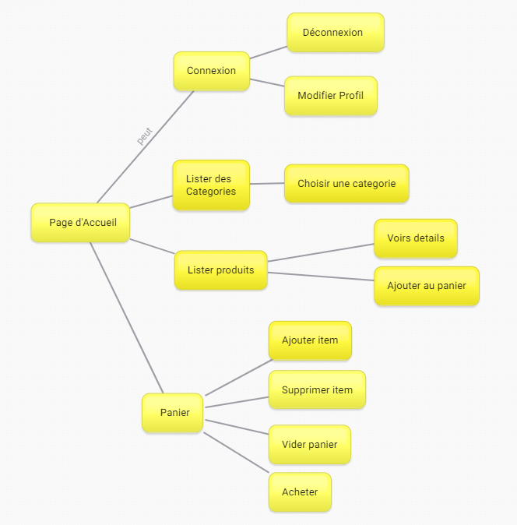

VISITEUR

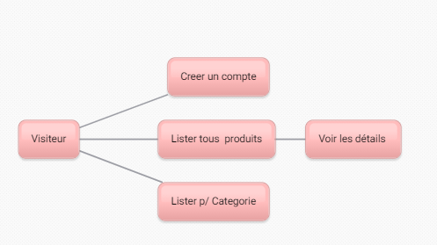

ADMIN

